GUÍA DE TRABAJO: MULTIPLICACIÓN Y DIVISIÓN DE NÚMEROS ENTEROS

CURSO: 8° Básico 2020

NOMBRE: CURSO 8° ___ FECHA………/……….....2020
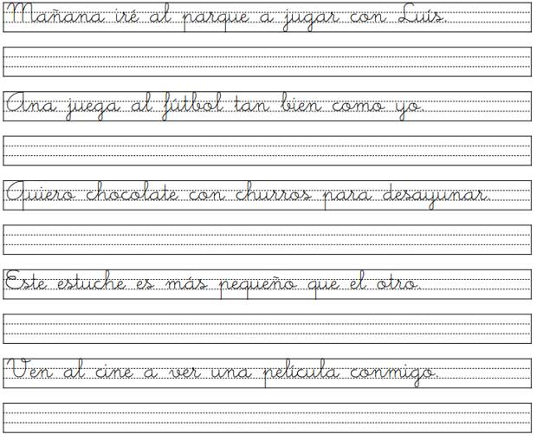
Objetivo de Aprendizaje: Mostrar que comprenden la multiplicación y división de números enteros.

I.- Observa el video explicativo acerca de la multiplicación y división de números enteros que se encuentra en el siguiente link https://www.youtube.com/watch?v=MsVfXEtD9Cw

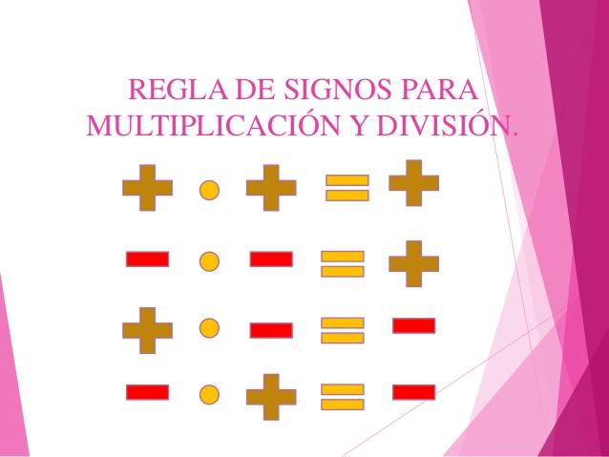

II.- Resuelve en tu cuaderno las siguientes multiplicaciones.

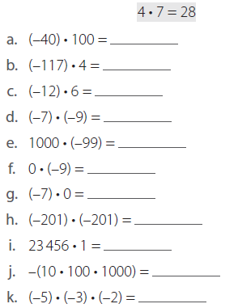

III.- Calcula en tu cuaderno el valor que falta en cada igualdad y completa.

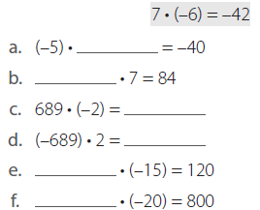

IV.- Resuelve en tu cuaderno las siguientes divisiones.

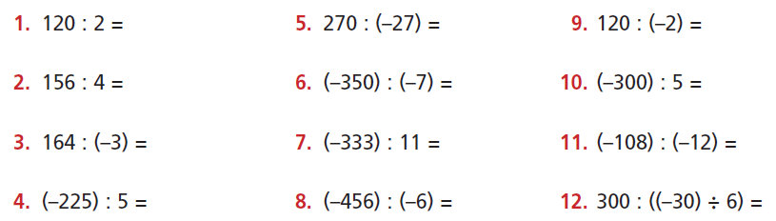

V.- Calcula en tu cuaderno el valor que falta en cada igualdad y completa.

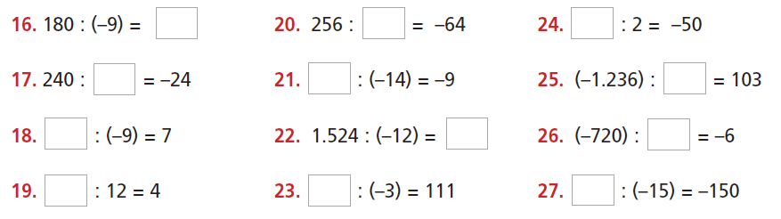

VI.- Resuelve en tu cuaderno los siguientes ejercicios combinados.

Recuerda utilizar el siguiente orden:
Paréntesis.
Multiplicación y División (en el mismo orden)
Adición y Sustracción (en el mismo orden)

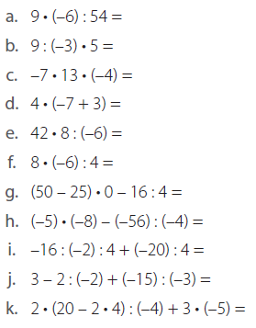

VII.- Resuelve.

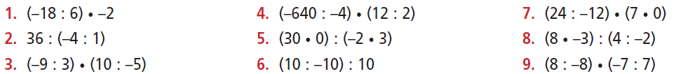

VIII.- Resuelve los siguientes ejercicios combinados.

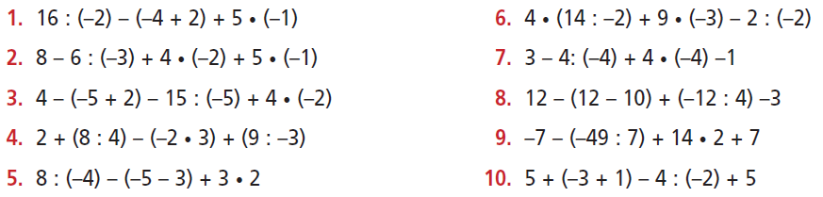

IX.- Completa la siguiente tabla.

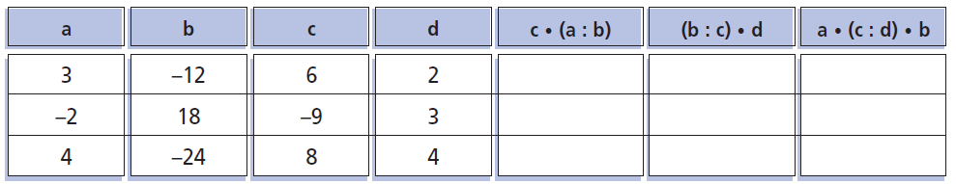

X.- Resuelve los siguientes problemas.

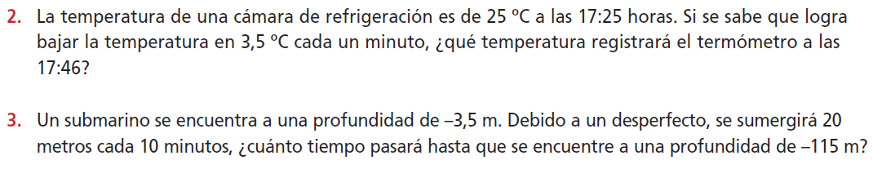

PARA COMPLEMENTAR LOS APRENDIZAJES DE MULTIPLICACIÓN Y DIVISIÓN DE NÚMEROS ENTEROS PUEDES VISITAR LA PÁGINA WWW.CURRICULUMNACIONAL.CL O VIDEOS EXPLICATIVOS DE YOUTUBE.
LAS ACTIVIDADES CORRESPONDEN AL PERIODO DE DOS SEMANAS Y SERÁN REVISADAS UNA VEZ QUE SE NORMALICE LA CONTINGENCIA.

